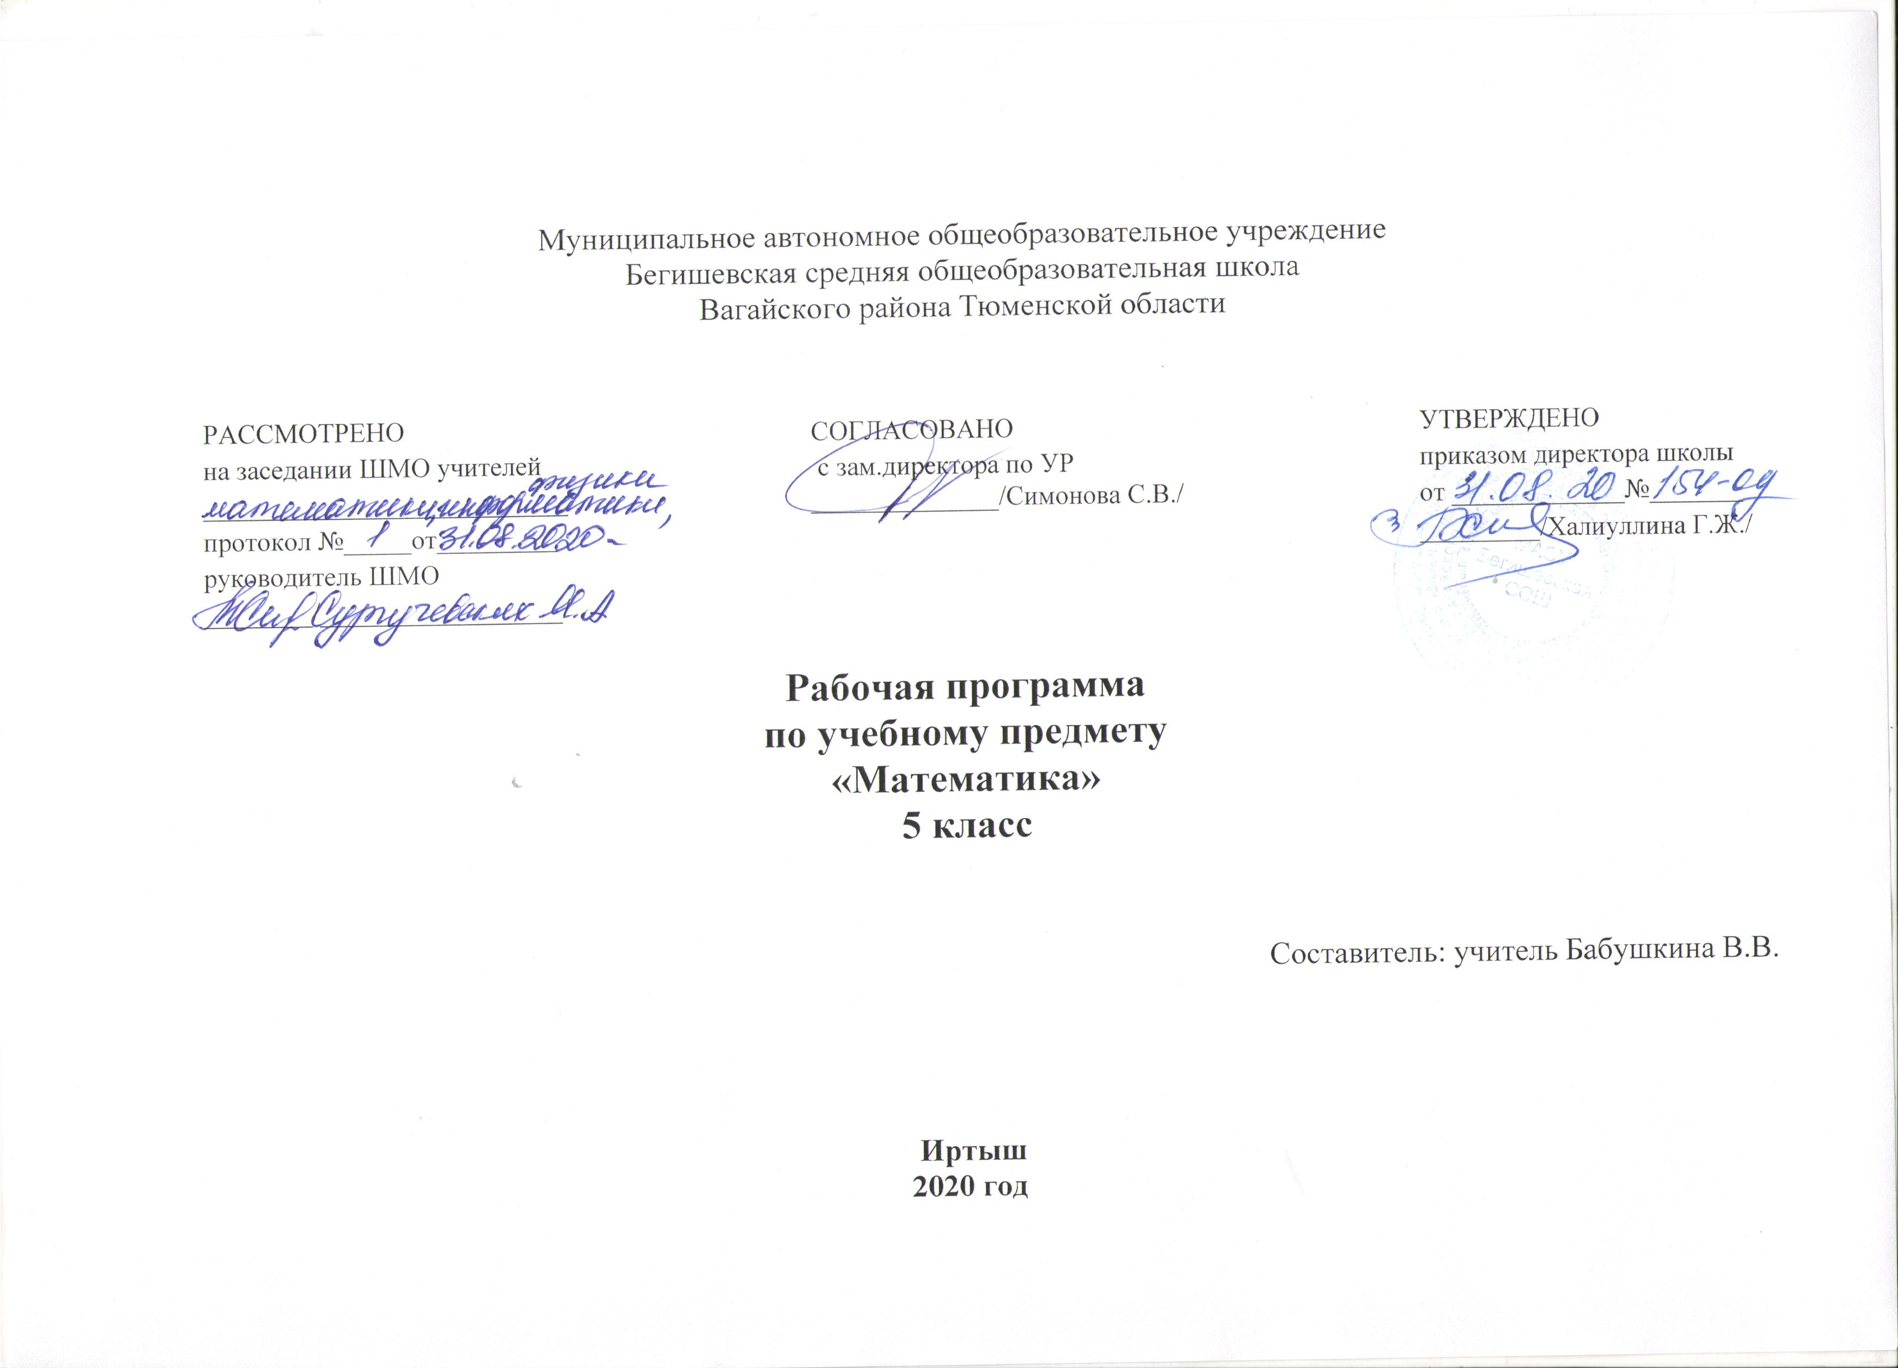

1.Планируемые результаты освоения учебного предмета «Математика» 5 класс
Изучение математики способствует формированию у учащихся личностных, метапредметных и предметных результатов обучения, соответствующих требованиям федерального государственного образовательного стандарта основного общего образования.
Личностные результаты:
1. воспитание российской гражданской идентичности: патриотизма, уважения к Отечеству, осознания вклада отечественных учёных в развитие мировой науки;
2. ответственное отношение к учению, готовность и способность обучающихся к саморазвитию и самообразованию на основе мотивации к обучению и познанию;
3. осознанный выбор и построение дальнейшей индивидуальной траектории образования на базе ориентировки в мире профессий и профессиональных предпочтений с учётом устойчивых познавательных интересов, а также на основе формирования уважительного отношения к труду, развитие опыта участия в социально значимом труде;
4. умение контролировать процесс и результат учебной и математической деятельности; 5. критичность мышления, инициатива, находчивость, активность при решении математических задач.
Метапредметные результаты:
1. умение самостоятельно определять цели своего обучения, ставить и формулировать для себя новые задачи в учёбе, развивать мотивы и интересы своей познавательной деятельности;
2. умение соотносить свои действия с планируемыми результатами, осуществлять контроль своей деятельности в процессе достижения результата, определять способы действий в рамках предложенных условий и требований, корректировать свои действия в соответствии с изменяющейся ситуацией; 3. умение определять понятия, создавать обобщения, устанавливать аналогии, классифицировать, самостоятельно выбирать основания и критерии для классификации;
4. умение устанавливать причинно-следственные связи, строить логическое рассуждение, умозаключение (индуктивное, дедуктивное и по аналогии) и делать выводы;
5. развитие компетентности в области использования информационно-коммуникационных технологий;
6. первоначальные представления об идеях и о методах математики как об универсальном языке науки и техники, о средстве моделирования явлений и процессов;
7. умение видеть математическую задачу в контексте проблемной ситуации в других дисциплинах, в окружающей жизни;
8. умение находить в различных источниках информацию, необходимую десятичными дробями, положительными и отрицательными числами; решать текстовые задачи арифметическим способом и с помощью составления и решения уравнений; изображать фигуры на плоскости; использовать геометрический «язык» для описания предметов окружающего мира; измерять длины отрезков, величины углов, вычислять площади и объёмы фигур; распознавать и изображать равные и симметричные фигуры; проводить несложные практические вычисления с процентами, использовать прикидку и оценку; выполнять необходимые измерения; использовать буквенную символику для записи общих утверждений, формул, выражений, уравнений; строить на координатной плоскости точки по заданным координатам, определять координаты точек; читать и использовать информацию, представленную в виде таблицы, диаграммы (столбчатой или круговой), в графическом виде; решать простейшие комбинаторные задачи перебором возможных вариантов.
Предметные результаты изучения
1) формирование представлений о математике как о методе познания действительности, позволяющем описывать и изучать реальные процессы и явления:
осознание роли математики в развитии России и мира;
возможность привести примеры из отечественной и всемирной истории математических открытий и их авторов;
2) развитие умений работать с учебным математическим текстом (анализировать, извлекать необходимую информацию), точно и грамотно выражать свои мысли с применением математической терминологии и символики, проводить классификации, логические обоснования, доказательства математических утверждений:
решение сюжетных задач разных типов на все арифметические действия;
применение способа поиска решения задачи, в котором рассуждение строится от условия к требованию или от требования к условию;
составление плана решения задачи, выделение этапов ее решения, интерпретация вычислительных результатов в задаче, исследование полученного решения задачи;
нахождение процента от числа, числа по проценту от него, нахождения процентного отношение двух чисел, нахождения процентного снижения или процентного повышения величины;
3) развитие представлений о числе и числовых системах от натуральных до действительных чисел; овладение навыками устных, письменных, инструментальных вычислений:
оперирование понятиями: натуральное число, целое число, обыкновенная дробь, десятичная дробь, смешанное число, выполнение округления чисел в соответствии с правилами;
сравнение чисел;
4) определение положения точки по ее координатам, координаты точки по ее положению на плоскости;
5) овладение геометрическим языком; развитие умения использовать его для описания предметов окружающего мира; развитие пространственных представлений, изобразительных умений, навыков геометрических построений:
оперирование понятиями: фигура, точка, отрезок, прямая, луч, ломаная, угол, многоугольник, треугольник и четырёхугольник, прямоугольник и квадрат,
6) формирование систематических знаний о плоских фигурах и их свойствах
7) решение простейших комбинаторных задач;
8) развитие умений применять изученные понятия, результаты, методы для решения задач практического характера и задач из смежных дисциплин с использованием при необходимости справочных материалов, компьютера, пользоваться оценкой и прикидкой при практических расчетах:
распознавание верных и неверных высказываний;
оценивание результатов вычислений при решении практических задач;
выполнение сравнения чисел в реальных ситуациях;
использование числовых выражений при решении практических задач и задач из других учебных предметов;
решение практических задач с применением простейших свойств фигур;
выполнение простейших построений и измерений на местности, необходимых в реальной жизни;

2.Содержание учебного предмета.

Арифметика
Натуральные числа. Десятичная система счисления. Римская нумерация. Арифметические действия над натуральными числами. Степень с натуральным показателем. Деление с остатком.
Дроби. Обыкновенная дробь. Сравнение дробей. Арифметические действия с обыкновенными дробями. Десятичная дробь. Сравнение десятичных дробей. Арифметические действия с десятичными дробями. Представление десятичной дроби в виде обыкновенной дроби и обыкновенной в виде десятичной.
Числовые выражения, порядок действий в них, использование скобок. Законы арифметических действий: переместительный, сочетательный, распределительный.
Этапы развития представления о числе.
Текстовые задачи. Решение текстовых задач арифметическим способом.
Измерения, приближения, оценки. Единицы измерения длины, площади, объема, массы, времени, скорости. Размеры объектов окружающего мира (от элементарных частиц до Вселенной), длительность процессов в окружающем мире.
Представление зависимости между величинами в виде формул.
Проценты. Нахождение процента от величины, величины по ее проценту.
Округление чисел. Прикидка и оценка результатов вычислений. Выделение множителя - степени десяти в записи числа.

Геометрия
Начальные понятия геометрии. Возникновение геометрии из практики. Геометрические фигуры и тела. Точка, прямая и плоскость. Расстояние. Отрезок, луч. Ломаная. Угол . Прямой угол. Острые и тупые углы.
Наглядные представления о пространственных телах: кубе, параллелепипеде , шаре. Треугольник. Прямоугольные, остроугольные и тупоугольные треугольники. Высота, медиана, биссектриса, средняя линия треугольника.
Понятие о площади плоских фигур. Площадь прямоугольника. Площадь квадрата. Объем тела. Формулы объема прямоугольного параллелепипеда.

3.Тематическое планирование математика 5 класс

№ п\п | Наименование разделов и тем | Количество часов
 | Натуральные числа и шкалы (18 ч)
1,2 | Обозначение натуральных чисел | 2
3 | Решение упражнений по теме «Обозначение натуральных чисел» | 1
4,5 | Отрезок, длина отрезка | 2
6,7 | Треугольник | 2
8,9 | Плоскость, прямая, луч | 2
10 | Решение упражнений по теме «Плоскость, прямая, луч» | 1
11,12 | Шкалы и координаты | 2
13 | Решение упражнений по теме «Шкалы и координаты» | 1
14,15 | Меньше или больше | 2
16,17 | Решение упражнений по теме «Меньше или больше» | 2
18 | Контрольная работа №1 по теме «Натуральные числа и шкалы» | 1
 | Сложение и вычитание натуральных чисел (20 ч)
19 | Сложение натуральных чисел | 1
20,21 | Свойства сложения натуральных чисел | 2
22,23 | Вычитание | 2
24,25 | Решение упражнений по теме «Вычитание» | 2
26 | Контрольная работа №2 по теме «Сложение и вычитание натуральных чисел» | 1
27,28 | Числовые и буквенные выражения | 2
29 | Решение упражнений по теме «Числовые и буквенные выражения» | 1
30,31 | Буквенная запись свойств сложения и вычитания | 2
32 | Решение упражнений по теме «Буквенная запись свойств сложения и вычитания» | 1
33,34 | Уравнения | 2
35,36 | Решение задач при помощи уравнений | 2
37 | Контрольная работа по теме №3 «Числовые и буквенные выражения» | 1
 | Умножение и деление натуральных чисел (21 ч)
38,39 | Умножение натуральных чисел и его свойства | 2
40,41 | Решение упражнений по теме «Умножение натуральных чисел и его свойства» | 2
42,43 | Деление | 2
44 | Решение упражнений по теме «Деление» | 1
45,46 | Деление с остатком | 2
47 | Решение упражнений по теме «Деление с остатком» | 1
48 | Контрольная работа № 4 по теме «Умножение и деление натуральных чисел» | 1
49,50 | Упрощение выражений | 2
51 | Решение упражнений по теме «Упрощение выражений» | 1
52,53 | Порядок выполнения действий | 2
54 | Решение упражнений по теме «Порядок выполнения действий» | 1
55,56 | Квадрат и куб числа | 2
57 | Решение упражнений по теме «Квадрат и куб числа» | 1
58 | Контрольная работа № 5 по теме «Упрощение выражений» | 1
 | Площади и объемы (15 ч)
59,60 | Формулы | 2
61,62 | Площадь. Формула площади прямоугольника . | 2
63 | Решение упражнений по теме «Площадь. Формула площади прямоугольника» | 1
64,65 | Единицы измерения площадей | 2
66 | Решение упражнений по теме «Единицы измерения площадей» | 1
67,68 | Прямоугольный параллелепипед | 2
69 | Решение упражнений по теме «Прямоугольный параллелепипед» | 1
70,71 | Объёмы. Объём прямоугольного параллелепипеда | 2
72 | Решение упражнений по теме «Объёмы. Объём прямоугольного параллелепипеда» | 1
73 | Контрольная работа №6 по теме «Площади и объемы» | 1
74 | Работа над ошибками. | 1
 | Обыкновенные дроби (26 ч)
75,76 | Окружность и круг | 2
77 | Решение упражнений по теме «Окружность и круг» | 1
78,79 | Доли. Обыкновенные дроби | 2
80 | Решение упражнений по теме «Доли. Обыкновенные дроби» | 1
81,82 | Сравнение дробей | 2
83 | Решение упражнений по теме «Сравнение дробей» | 1
84,85 | Правильные и неправильные дроби | 2
86 | Решение упражнений по теме «Правильные и неправильные дроби» | 1
87 | Контрольная работа №7 по теме «Обыкновенные дроби» | 1
88,89 | Сложение и вычитание дробей с одинаковыми знаменателями | 2
90 | Решение упражнений по теме «Сложение и вычитание дробей с одинаковыми знамен.» | 1
91,92 | Деление и дроби | 2
93 | Решение упражнений по теме «Деление и дроби» | 1
94,95 | Смешанные числа | 2
96 | Решение упражнений по теме «Смешанные числа» | 1
97.98 | Сложение и вычитание смешанных чисел | 2
99 | Решение упражнений по теме «Сложение и вычитание смешанных чисел» | 1
100 | Контрольная работа №8по теме «Сложение и вычитание дробей с одинаковыми знаменателями» | 1
 | Десятичные дроби. Сложение и вычитание десятичных дробей (13 ч)
101,102 | Десятичная запись дробных чисел | 2
103 | Решение упражнений по теме «Десятичная запись дробных чисел» | 1
104,105 | Сравнение десятичных дробей | 2
106 | Решение упражнений по теме «Сравнение десятичных дробей» | 1
107,108 | Сложение и вычитание десятичных дробей | 2
109 | Решение упражнений по теме «Сложение и вычитание десятичных дробей» | 1
110,111 | Приближенное значение чисел. Округление чисел | 2
112 | Решение упражнений по теме «Приближенное значение чисел. Округление чисел» | 1
113 | Контрольная работа №9 по теме «Десятичные дроби. Сложение и вычитание десятичных дробей» | 1
 | Умножение и деление десятичных дробей (25 ч)
114,115 | Работа над ошибками. Умножение десятичных дробей на натуральные числа | 2
116,117 | Решение упражнений по теме «Умножение десятичных дробей на натуральные числа» | 2
118,119,120 | Деление десятичных дробей на натуральные числа | 3
121,122 | Решение упражнений по теме «Деление десятичных дробей на натуральные числа» | 2
123 | Контр.р. №10 по теме «Умножение и деление десятич. дробей на натур. число» | 1
124,125,126 | Работа над ошибками. Умножение десятичных дробей . | 3
127.128 | Решение упражнений по теме «Умножение десятичных дробей» | 2
129,130,131 | Деление на десятичную дробь | 3
132,133 | Решение упражнений по теме «Деление на десятичную дробь» | 2
134,135 | Среднее арифметическое | 2
136.137 | Решение упражнений по теме «Среднее арифметическое» | 2
138 | Контрольная работа №11 по теме «Умножение и деление десятичных дробей» | 1
 | Инструменты для вычислений и измерений (15 ч)
139,140 | Работа над ошибками. Микрокалькулятор . | 2
141,142 | Проценты | 2
143 | Решение упражнений по теме «Проценты» | 1
144 | Контрольная работа №12 по теме «Проценты» | 1
145,146 | Работа над ошибками Угол. Прямой и развернутый угол. Чертежный треугольник | 2
147,148 | Измерение углов. Транспортир | 2
149 | Решение упражнений по теме «Измерение углов. Транспортир» | 1
150,151 | Круговые диаграммы | 2
152 | Решение упражнений по теме «Круговые диаграммы» | 1
153 | Контрольная работа №13 по теме «Инструменты для вычислений и измерений» | 1
 | Повторение и решение задач (15 ч)
154 | Работа над ошибками. Натуральные числа и шкалы | 1
155.156 | Сложение и вычитание натуральных чисел | 2
157,158 | Умножение и деление натуральных чисел | 2
159 | Площади и объемы | 1
160.161 | Обыкновенные дроби | 2
162,163 | Сложение и вычитание десятичных дробей | 2
164,165 | Умножение и деление десятичных дробей | 2
166,167 | Инструменты для вычислений и измерений | 2
168,169 | Итоговая контрольная работа №14 | 2
170 | Анализ контрольной работы | 1
 | Итого: | 170

